Odgovor autora - saradnika DIOGEN pro kultura magazina Ladislava Babića na dopis upućen od strane direktora Argus Books & Magazines doo, Lazara Pranjića u subotu, 24.6.2017.g
Mane, tekel, fares

Čini se da se direktor malko spustio s oblaka na zemlju, pa umjesto da demantira činjenice koje su mu predočene na linku uz članak „Kokošari“, sad obrazlaže svoj „etički“ profil, nevezan uz razlog njegova javljanja. Vrlo jasna strategija „velikih mahera“ sviju krpica bivše države. Kad te optuže i prilože dokaze u prilogu, ti se busaj u prsa i pozivaj (prema potrebi) na domoljublje, internacionalizam, toleranciju, kulturu ili humanizam. Sve to je praktično mogao dokazati, ispunivši natječajno i svoje lično obećanje autoru. Koliko je njegova kuća knjiga i autora objavila, sasvim je irelevantno u odnosu na cijelu stvar; ja govorim o odnosu prema sebi a ne prema drugima!

Za šuplje fraze koje prosipa ne marim, a ljude koji mene potkradaju nazivam kako spada, što sam u spomenutom tekstu i učinio. Sitnim lopovima-kokošarima - ponavljam, u odnosu na mene, što sam izričito naglasio! Direktor ne samo da je te vrste, nego je k tome još i lažac. Nikome, a ponajmanje njemu, nisam ja upućivao uvredljive mejlove, već samo link – bez ikakvog komentara – na rečeni tekst. Iole objektivni čovjek može se zapitati, zašto bih ja uopće pisao tekst koji je uzbudio njegovo direktorsko srce, ukoliko je izdavačka kuća ispunila svoje obaveze?

Što se tiče mog zadnjeg mejla njemu, on je samo dokumentirani odgovor na njegov prethodni, nakon čega se malo spustio na zemlju i počeo domoljubovati. U prilog svom odgovoru prilažem zadnja dva mejla koji smo izmijenili.

Time sam lično završio za direktorom i njegovom renoviranom, pardon, renomiranom izdavačkom kućom – a ukoliko „pravdu“ protiv mene misli istjerivati više nego koloriranim floskulama, stojim mu na raspolaganju. Svoje pravnike, ukoliko nisu priučeni majstori, neka prije toga konzultira dali mu se to isplati.

P.S.

Do dana današnjeg, obećani besplatni autorski primjerak nije stigao u moje ruke, a renovirana kuća prodaje ga po cijeni od 550 dinara. Sasvim dovoljan putokaz o moralu direktorovom i njegove izdavačke kuće.

Prilog:

1.mejl direktora Janića upućen autoru

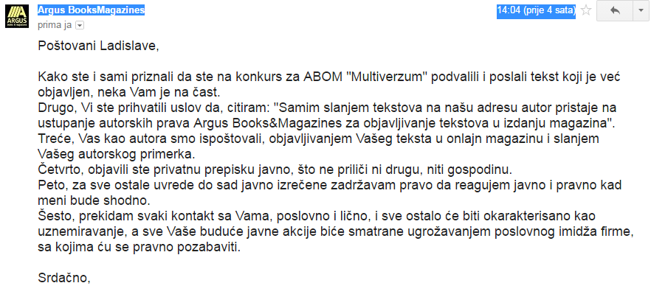

2.moj odgovor

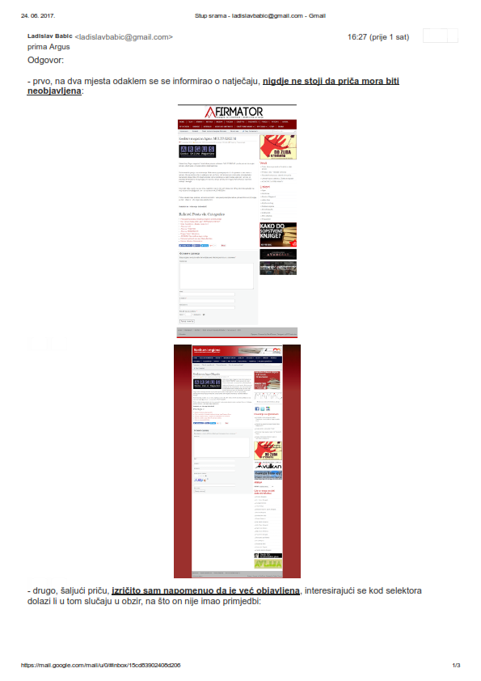

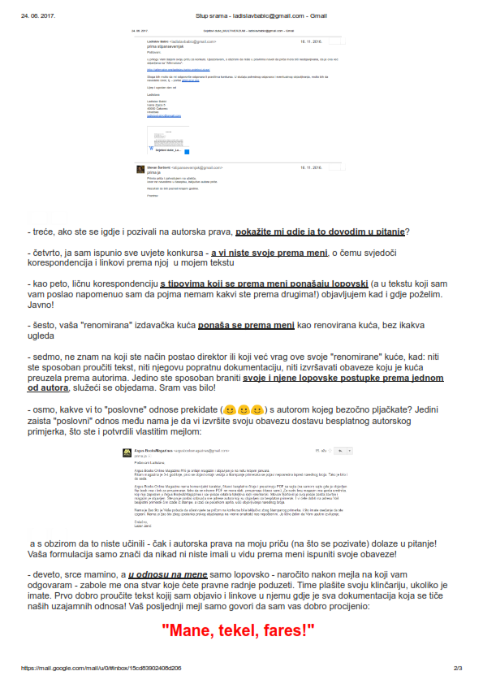

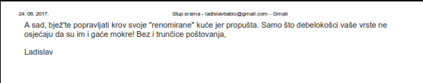

U Čakovcu, 24.6.2017.

PR
DIOGEN pro kultura
http://www.diogenpro.com

